市二届人大三次
会议文件（ ）

龙南市人民检察院工作报告

——2023年2月 日在龙南市第二届人民代表大会第三次会议上
龙南市人民检察院检察长 郭金红

各位代表：
现在，我代表市人民检察院向大会报告工作，请予审议，并请市政协委员和列席会议的同志提出意见。
2022年主要工作
2022年，市人民检察院坚持以习近平新时代中国特色社会主义思想为指导，全面贯彻落实习近平法治思想，紧扣最高人民检察院“质量建设年”工作部署，落实市委“1235”工作思路，忠实履行法律监督职责，各项检察工作取得了新进展。一年来，我院共办理各类案件720件，检察官人均办案90件，检察业务综合质效考核排名全省第20，6个集体、10人次荣获市级以上表彰。
一、始终把坚持党的绝对领导作为立身之本，全力打造忠诚干净担当的检察铁军
一是政治忠诚更加牢固。持续强化理论武装，深入学习宣传贯彻党的二十大精神，以全面学习、全员测试、主题交流等形式，认真领会“两个确立”决定性意义，忠诚践行“两个维护”。加强思想政治引领，坚持党组会“第一议题”制度，全年召开党组会、党员大会、主题党日活动41次。全力打造模范机关，以“喜迎二十大 红培传基因”等主题活动为载体，组织干警接受红色教育10次，汲取信仰力量。
二是队伍素能持续提高。着力培养业务骨干，出台《青年干警培养锻炼实施方案》，通过“师徒传帮带”“龙检大讲堂”等活动解决人才“断层”问题。强化岗位大练兵，选派干警参与抽调办案、跟班学习12人次，组织干警参加各类培训236人次。优化队伍梯队建设，积极争取市委支持选配党组副书记1名，选拔4名优秀干警担任部门正副职，遴选员额检察官6名，从系统内外调入干警3名。注重发挥领导干部“关键少数”作用，5名入额院领导带头办理各类案件412件，占全院案件总数的57.2%。
三是管党治检不断深入。严守党的政治规矩，认真贯彻《中国共产党政法工作条例》和省委实施细则，主动向市委和赣州市检察院请示报告工作27次，自觉把党的绝对领导贯穿检察工作始终。落实《新时代政法干警“十个严禁”》和“三个规定^{【1】}”要求，填报过问或干预、插手检察办案等重大事项18件。强化内部监督，院领导带头开展政治家访25次，开展检务督察6次，发出提醒函2份，进一步筑牢拒腐防变的底线，全年无检察干警违纪违法情形。
二、始终把服务经济社会发展作为重大使命，为龙南高质量发展提供法治保障
一是围绕工业倍增升级发力。聚焦双“一号工程”，制定优化营商环境10条措施和涉企案件办理流程规定，设立涉企案件办理“绿色窗口”，从优快办涉企案件17件21人。切实保护市场主体合法权益，起诉扰乱市场秩序犯罪案件11件22人。树牢“有事必应、无事不扰”安商惠企服务理念，走访重点工业企业30余次，提供法律咨询270余次，帮助解决实际问题35个，筑牢检察机关服务市场主体的“连心桥”。
二是围绕乡村全面振兴发力。调整配齐驻村工作力量，落实帮扶举措，筹集28万元资金用于完善村组织党建、修缮乡村道路和灌溉渠道等设施建设。坚持“扶危济困、救急救难”理念，聚焦“一老一幼”、脱贫户等特殊群体急难愁盼问题，办理国家司法救助^{【3】}案件31件31人，发放救助金84.3万元，办案数量、发放金额分别同比增长93.8%、223%。
三是围绕城市能级提升发力。常态化做好“三城同创”工作，统筹资金20余万元解决挂点网格道路破损、水沟堵塞、停车难等民生问题。高质量完成网格疫情防控工作，安排干警卡口值守、核酸采样点轮值1000余人次，上门动员宣传、摸排登记住户信息759户2751人。全力服务“世客会”项目，顺利完成“栗园围”提升改造9户房屋和祠堂征迁任务。
四是围绕美丽龙南建设发力。加大对破坏生态环境违法犯罪打击力度，批捕6人，起诉23人。立案生态领域公益诉讼案件33件，督促完成矿山治理206.6亩、补植复绿23.9亩，追缴生态损害赔偿金8.9万元。办理的“督促里仁镇河背水生态环境案”入选最高人民检察院“千案展示”平台。健全落实“河长+检察长”“林长+检察长”协作机制，联合龙南生态环境局制定《进一步加强生态损害赔偿与检察公益诉讼衔接协作的十条措施》，开展调查、整改评估等办案活动30余次，推动形成检察监督助力生态环境保护发展新格局。
三、始终把维护司法公正作为核心追求，积极推进“四大检察”全面协调充分发展
一是刑事检察提质增效。全面落实少捕慎诉慎押刑事司法政策^{【4】}，不批准逮捕78人、不起诉158人，不捕率、不诉率分别同比增长28.2%、20.4%，诉前羁押率同比下降30.6%。常态化开展扫黑除恶工作，起诉涉恶案件1件11人。持续打击网络犯罪，起诉电信网络诈骗、帮助信息网络犯罪活动等犯罪35件78人。扎实推进反腐败斗争，加强与纪委监委衔接配合，审查起诉职务犯罪案件5件6人。发挥侦查监督与协作配合办公室平台作用，对65件案件提前介入、会商研判。刑事检察结案率98.6%，同比提高18.2%，平均办案时长35.1天，同比缩短31.6%。坚持案件办理与追赃挽损并重，追赃挽损737万余元，追赃挽损工作率同比增长253.3%，追赃总额排名全市检察机关第一。
二是民事行政检察稳步提升。办理民事检察监督案件43件，其中裁判结果监督4件、审判活动监督2件、执行活动监督20件。加强虚假诉讼监督，办理民间借贷虚假诉讼案件1件。办理的“监督法院依法改进和完善执行终本程序案”获评全省检察机关优秀案例。办理行政检察案件5件，提出检察建议4件全部得到采纳，实现对行政、审判、执行活动和生效裁判的有效监督。办理的“陈某家追索劳动报酬纠纷支持起诉案”获评全市优秀民事行政检察案件。我院“督促法院严格落实行政案件‘立审分离’，切实保障当事人诉权和司法程序公正”工作，入选赣州市检察机关行政检察领域“一院一品”项目。
三是公益诉讼检察成效显著。办理公益诉讼检察案件52件，其中行政公益诉讼案件46件，民事公益诉讼案件6件。落实市委深化改革工作部署，牵头完成“健全生态环境公益诉讼制度”“代表建议、政协提案与公益诉讼检察建议双向转化”2项改革领题任务。开展“为大局服务 为人民司法”质量提升年活动，聚焦生态环境、食品药品、安全生产等重点领域监督，发出诉前检察建议书32件，公开宣告送达28次，整改完成率100%。开展城乡黑臭水体、松材线虫病治理专项监督，督促职能部门完成黑臭水体治理80余亩，7个乡镇闲置的农村污水处理设施重新投入使用，推动疫木除治面积7万余亩。“督促保护客家围屋案”获评全国检察机关公益诉讼“好案件”，办案成效被《今日说法》《光明日报》相继报道。
四、始终把增进民生福祉作为本质要求，以法治力量推动解决人民群众“急难愁盼”问题
一是致力于满足人民群众对幸福生活的新需求。坚决打赢抗洪防汛硬仗，组织干警200余人次参加抗洪抢险和灾后重建，捐赠物资6.5万元。全力守护百姓“人身财产”安全，起诉侵犯人身安全和多发性侵财犯罪案件63件99人。切实维护群众“头顶上”的安全，督促开展居民小区电动车“飞线充电”整治工作，推动11个小区维修或新增电动车集中充电位362个。用心保护人民“舌尖上”的安全，起诉制销有毒有害食品、假药劣药等违法犯罪2件2人，办理的“曹某某、廖某某生产销售有毒、有害食品案”获评全省检察机关典型案例。
二是致力于满足人民群众对司法温度的新期待。“止于至善”办好群众身边小案。以群众广泛关注的食品安全问题为切入点，立案食品小作坊、小餐饮、小摊贩和现制现售饮用水安全问题公益诉讼案件7件，办理的“督促整治非法添加金银箔粉蛋糕食品安全公益诉讼案”获评全市检察机关典型案例。“如我在诉”回应群众急难愁盼。践行新时代“枫桥经验”，落实群众信访件件有回复制度，48件来信来访案件回复率达100%。持续开展信访积案清理工作，成功化解一起长达7年的信访积案，该案获评最高人民检察院“院领导包案化解疑难复杂信访案件”典型案例。
三是致力于满足人民群众对未成年人保护的新关切。坚持“教育、感化、挽救”的方针，落实“双向保护^{【5】}”制度，对涉罪未成年人依法不批准逮捕7人、不捕率87.5%，不起诉22人、不诉率95.5%，附条件不起诉5人，封存未成年人犯罪记录22份，最大限度教育挽救涉罪未成年人。落实督促监护制度，发出督促监护令22份，防止家庭监护责任缺位。拓展社会保护，与市教科体局、公安局共同落实入职查询和强制报告制度^{【6】}，排查学校从业人员5136人。深化宣传教育，完成7名法治副校长续聘工作，开展校园法治宣讲15场次。
五、始终把接受监督制约作为重要保障，以更加开放坦诚的姿态阳光司法、规范用权
一是更加自觉接受人大监督和政协民主监督。认真落实关于加强和改进人大工作的意见，主动向市人大及其常委会报告工作及事项9次，备案审查规范性文件3件。积极推动落实代表建议、委员提案与检察建议的衔接转化，依托人大、政协的监督支持，从代表建议、委员提案的宝库中挖掘线索，办理行政公益诉讼案件8件，发出检察建议督促责任单位整改6件。
二是更加自觉接受履职监督制约。构建良性互动检律关系，以最优服务充分保障律师执业权利，开展检律会商2次，听取律师意见240余次，提供律师阅卷109卷。借助外脑深化监督办案，主动邀请人民监督员、特邀检察官助理、村委干部以及各界群众120余人参与检察公开听证、认罪认罚从宽处理和公益诉讼整改效果评估等工作。
三是更加自觉深化检务公开。推进检察大数据赋能发展，高标准建设12309检察服务中心，实现案件管理、控告申诉、律师接待等“一站式”服务，让数据多跑路、群众少跑腿。深化案件信息公开，发布案件程序性信息423件，公开法律文书64份，发布官方微信动态158条。坚持“公开促公正、以听证赢公信”对48件案件进行公开听证，推动“事心双解”。
各位代表，检察工作取得的成绩和进步，是党委领导、人大监督，政府、政协和社会各界、广大人民群众关心支持的结果。在此，我代表市检察院表示衷心的感谢！
同时，我们也清醒地看到检察工作还存在一些问题和不足：一是检察职能发挥还不够充分，与新时代人民群众对法治的新要求还有差距；二是司法理念更新还不到位，法律监督的力度、质量和效果有待提升；三是“四大检察”发展不平衡，队伍专业化水平还不够高，办理疑难复杂、新型案件的能力有待提高；四是队伍建设存在薄弱环节，司法不规范问题仍然存在。对此，我们将高度重视，争取各方支持，采取有力措施努力解决。
2023年工作安排
党的二十大擘画了以中国式现代化全面推进中华民族伟大复兴的宏伟蓝图，发出了为全面建设社会主义现代化国家、全面推进中华民族伟大复兴而团结奋斗的伟大号召。新征程新起点，我们将坚持以习近平新时代中国特色社会主义思想为指导，深入贯彻落实党的二十大精神，全面落实《中共中央关于加强新时代检察机关法律监督工作的意见》，围绕市委“办好世客会，实现新突破”目标要求，强化法律监督主责主业，持续推进过硬队伍建设，以检察工作高质量发展服务保障龙南经济社会高质量发展。
一是坚定不移地讲政治顾大局，以更优服务保障高质量发展。精准聚焦党的二十大提出的使命任务，找准检察服务大局的着力点。着力营造法治化营商环境，加强知识产权法治保障。始终保持对涉众型犯罪打击的高压态势，持续推进扫黑除恶常态化，加大对盗采稀土、破坏生态环境等违法犯罪打击力度，维护社会和谐稳定。
二是坚定不移地强化法律监督，以更大力度维护社会公平正义。抓好监督办案主责主业，推动“四大检察”全面协调充分发展。全面贯彻少捕慎诉慎押刑事司法政策，准确规范适用认罪认罚从宽制度。加大民事检察力度，健全民事诉讼精准监督机制。常态化开展行政争议实质性化解，助推依法行政。完善公益诉讼检察办案机制，以法治手段解决公益难题。
三是坚定不移地为人民司法，以更实举措提升群众满意度。自觉践行以人民为中心的发展思想，深化检察为民办实事。持续惩治人民群众反映强烈的犯罪，在保障维护社会公益，增进民生福祉上深耕不辍。坚持和发展新时代“枫桥经验”，常态化推动案件公开听证，加大司法救助力度，让人民群众获得感、幸福感、安全感更加充实、更有保障、更可持续。
四是坚定不移地强化队伍建设，以更严要求淬炼检察队伍素能。压紧压实全面从严治党主体责任，加强权力运行监督制约，确保检察工作正确方向。围绕高素质专业化要求，强化岗位练兵，深化交流轮岗，注重人才储备，努力建设一支对党忠诚、服务人民、司法公正、纪律严明的检察队伍。
各位代表，赶考再出发，奋进正当时！新的一年，我们将更加紧密团结在以习近平同志为核心的党中央周围，以党的二十大精神为统领，在市委的坚强领导下，踔厉奋发，勇毅前行，为龙南在更高起点上加快建设“强旺美福”明珠市提供更加有力的司法保障！

有关用语说明、案例介绍及数据图例

一、有关用语说明
【1】“三个规定”：2015年，中央办公厅、国务院办公厅、中央政法委以及最高人民法院、最高人民检察院、公安部、国家安全部、司法部等五部门先后出台《领导干部干预司法活动、插手具体案件处理的记录、通报和责任追究规定》《司法机关内部人员过问案件的记录和责任追究规定》《关于进一步规范司法人员与当事人、律师、特殊关系人、中介组织接触交往行为的若干规定》，简称为“三个规定”。
【2】国家司法救助：人民检察院在办理案件过程中，对遭受犯罪侵害或者民事侵权，无法通过诉讼获得有效赔偿，生活面临急迫困难的当事人，根据《人民检察院国家司法救助工作细则（试行）》采取的辅助性救济措施。
【3】少捕慎诉慎押刑事司法政策：指人民检察院对绝大多数的轻罪案件体现当宽则宽，慎重羁押、追诉。加强对逮捕社会危险性的审查，依法能不捕的不捕；依法行使起诉裁量权，对符合法定条件的充分适用相对不起诉；加强对羁押必要性的审查，及时变更、撤销不必要的羁押。
【4】“双向保护”：指未成年人检察工作既要维护涉罪未成年人合法权益，也要维护未成年被害人的权益，维护社会秩序和公共利益。
【5】强制报告制度：指国家机关、法律法规授权行使公权力的各类组织及法律规定的公职人员，密切接触未成年人行业的各类组织及其从业人员，在工作中发现未成年人遭受或者疑似遭受不法侵害以及面临不法侵害危险的，应当立即向公安机关报案或者向人民检察院举报。负有报告义务的单位及其工作人员未履行报告职责，造成严重后果的，将承担相应的责任。
二、有关案例介绍
①曹某某、廖某某生产、销售有毒有害食品案：2016年至2020年，廖某某、曹某某等三人各出资15万元合伙养蜜蜂。2019年5月，廖某某发现有两箱蜜蜂得了“烂子”病，为防止病情传播，廖某某将氯霉素（食品中禁止添加的非食用物质）喷洒到两箱蜜蜂及蜂箱上，后廖某某将含有氯霉素的30斤蜂蜜交由曹某某销售，共销售16斤获利960元，剩余14斤被市市场监督管理局查获。经检验，蜂蜜含有氯霉素。市检察院依法以廖某某涉嫌生产、销售有毒、有害食品罪向法院提起公诉，同时，为维护食品安全和市场秩序，市检察院及时启动民事公益诉讼程序，追究侵权人惩罚性赔偿责任。法院判决廖某某犯生产、销售有毒、有害食品罪，判处有期徒刑十个月，并处罚金5000元，支付赔偿金9600元。该案被评为全省检察机关维权典型案例。

②督促整治非法添加金银箔粉蛋糕食品安全公益诉讼案：市检察院在“3·15国际消费者权益日”宣传活动中获悉群众举报“金箔蛋糕”问题，联合市场监督管理部门进行排查，发现烘焙行业食品经营者为牟取暴利，迎合消费者奢靡享乐消费心理，在食品中添加金银箔粉，并宣称金银箔粉可以食用、“食金具有延年益寿作用”等，损害了不特定消费者权益。针对非法生产销售金银箔粉食品问题，市检察院向有关部门发送检察建议，督促依法履行监管职责。相关部门对群众举报的非法添加金箔粉的违法违规经营行为依法查处，并对排查发现经营金银箔粉食品的多家蛋糕店立案调查，下达行政处罚决定书，约谈网络餐饮服务平台在本地的分支机构，引导合法合法经营。该案被评为全市检察机关服务法治化营商环境典型案例。
③国家司法救助案例：2005年8月，谢某某受雇从事厂房构建及维修工程，被厂房屋顶的高压电灼伤面部、手、脚等多处，导致双小腿下段截肢。因被执行人犯罪服刑在押，赔偿金未执行到位。谢某某无法正常参加生产劳动，无收入来源，系原建档立卡贫困户，其父亲身患癌症，家庭经济困难。谢某某于2022年6月向市检察院提出国家司法救助申请。市检察院依法进行审查，认为谢某某的申请符合《人民检察院国家司法救助工作细则》等规定，报市委政法委审批同意后，为谢某某发放司法救助金5万元。
三、有关数据图例
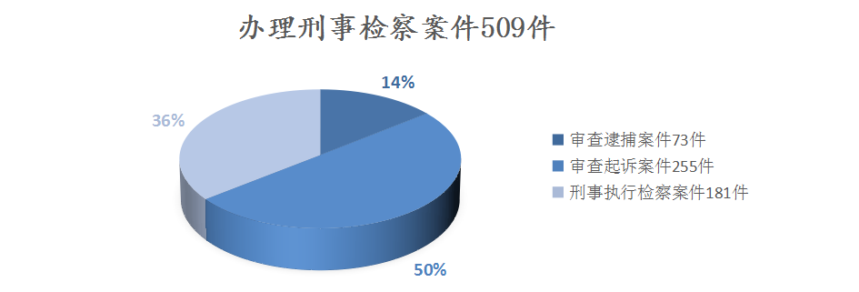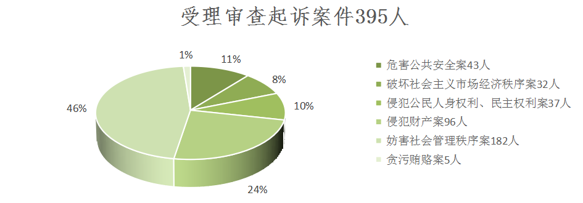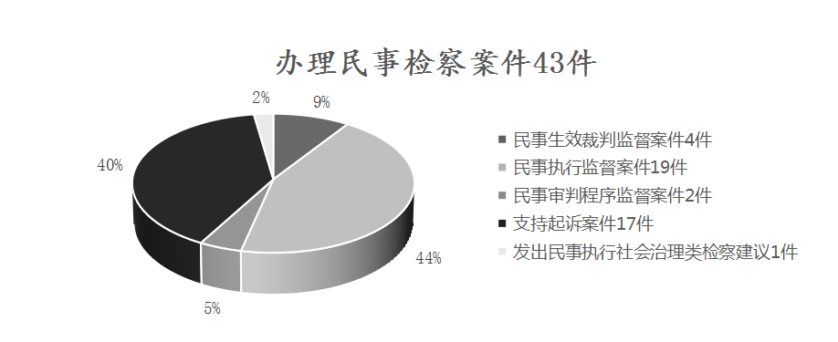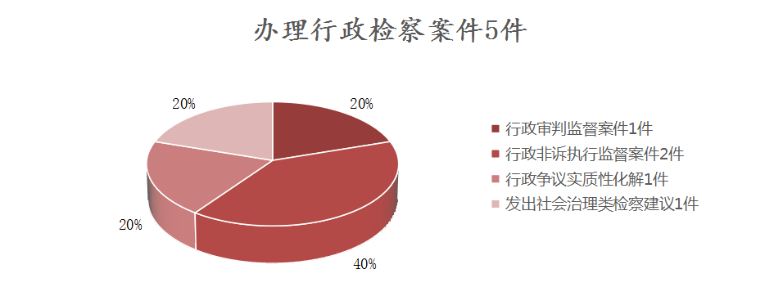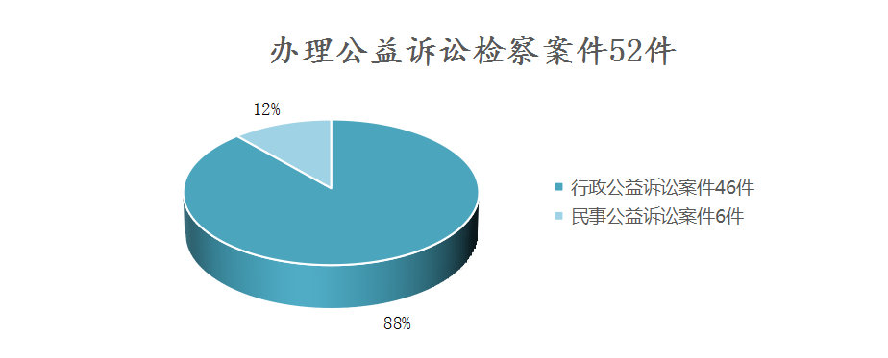

四、市检察院新媒体、门户网站

“龙南检察”微信公众号 “龙南检察”门户网站

市二届人大三次会议秘书处 2023年2月5日印

